团 体 标 准

T/LPSJWHCC ***-2021
地理标志产品 乐平谷酒
Geographical indication certification trademark
-Leping Valley wine

2021-**-** 发布 2021-**-** 实施

乐平市酒文化传承协会 发 布

前 言
本文件编写要求按照GB/T 1.1-2020给出的编写规则规定起草。
本标准的附录A为规范性附录。
本标准由乐平市酒文化传承协会提出。
本标准由乐平市酒文化传承协会归口。
本标准起草单位：乐平市酒文化传承协会、乐平市洎阳古韵酒业有限公司、景德镇塔窖文化发展有限公司、江西盘圣食品酿造有限公司、乐平市焰林古法酒业有限公司
本标准主要起草人：吴夏西、洪朝辉、聂阳华、李八魁、袁松龙、方焰林、
郑海保、胡小琴、徐景彬

地理标志产品 乐平谷酒

范围
本标准规定了地理标志产品乐平谷酒的保护范围、要求、生产过程的卫生要求、试验方法及标志、标签、包装、运输、贮存。
本文件适用于地理标志产品乐平谷酒系列产品。

规范性引用文件
下列文件对于本文件的应用是必不可少的。凡是注日期的引用文件，仅所注日期的版本适用于本文件。凡是不注日期的引用文件，其最新版本（包括所有的修改单）适用于本文件。
GB/T 191 包装储运图示标志
GB/ 2715 食品安全国家标准 粮食
GB 2757 食品安全国家标准 蒸馏酒及其配制酒
GB 5009.12 食品安全国家标准 食品中铅的测定
GB 5009.36 食品安全国家标准 食品中氰化物的测定
GB 5009.225 食品安全国家标准 酒中乙醇浓度的测定
GB 5009.266 食品安全国家标准 食品中甲醇的测定
GB 5749 生活饮用水卫生标准
GB 7718 食品安全国家标准 预包装食品标签通则
GB 8951 食品安全国家标准 蒸馏酒及其配制酒生产卫生规范
GB/T 10345 白酒分析方法
GB/T 10346 白酒检验规则和标志、包装、运输、贮存
GB 14881 食品安全国家标准 食品生产通用卫生规范
GB/T 20823 特香型白酒
JJF 1070 定量包装商品净含量计量检验规则
国家质量监督检验检疫总局[2005]第 75 号令 定量包装商品计量监督管理办法
国家质量监督检验检疫总局[2005]第 78 号令 地理标志产品保护规定

术语和定义
下列术语和定义适用于本标准。

乐平谷酒
在地理标志产品保护区域范围内，选用优质稻谷为主要原料，用小曲或纯种根酶为糖化发酵剂，经蒸煮、糖化发酵、蒸馏、陈酿、勾调而成，具有米香型典型风格的谷酒，加工过程中未添加食用酒精及非白酒发酵产生的呈香味物质。

酸酯总量
单位体积白酒中总酸和总酯的总含量。

地理标志产品保护范围
乐平谷酒保护范围为乐平市洎阳街道、塔山街道、镇桥镇、乐港镇、涌山镇、众埠镇、接渡镇、红岩镇、礼林镇、后港镇、塔前镇、双田镇、临港镇、高家镇、名口镇、浯口镇、十里岗镇、鸬鹚乡、农科园、共库管理局、乐平工业园区、金山工业区，地理坐标为东经116°53′36"~117°32′40"，北纬28°42′14"~29°13′14"之间，见附录A。

自然环境

地理环境
乐平地处鄱阳湖盆地边缘赣北丘陵接界处，跨乐安河中游，境内土壤多为水稻土和潮土，土层呈弱碱性，有机质含量1.2%-1.5%，土层深厚，境内地下、地表水资源丰富，灌溉条件好，地下水含有多种有机矿物质及微生物有利于稻谷的生长，同时也有利于酒曲的发酵，从而形成了乐平谷酒独特的酿造条件，也孕育了乐平谷酒谷香清雅、入口柔和、回味温馨、久储不淡、越陈越香的独特的风味和口感。

气候环境
乐平属亚热带湿润性季风气候区，年平均气温18.3摄氏度，常年无霜期219-313天，年平均降水量1627.3毫米，年平均日照时数1766.3小时，是盛产优质稻米的亚热带农业区。

产品分类
按产品的酒精度分为：
高度酒：45%vol≤酒精度≤68%vol
低度酒：25%vol≤酒精度≤45%vol

技术要求

原辅料

粮谷
应符合GB/2715的规定。

发酵剂
应符合GB/2715的规定。

生产用水
应符合GB 5749的要求。

生产工艺
原料→浸泡（24h）→初蒸→焖水→复蒸→出甑→摊晾→下曲→糖化（24h）→入缸→发酵（12d）→蒸馏→基酒贮存→勾兑→贮存→检验→包装

感官要求
感官要求应符合表1的规定。
表1 感官要求
项 目 | 要求 | 检验方法
色泽和外观 | 无色或微黄、清亮透明、无悬浮物、无沉淀 | GB/T 10345
香气 | 酒香、谷香、药香柔和协调 | GB/T 10345
口味 | 绵甜甘冽，醇和协调。落口爽净，回味怡畅 | GB/T 10345
风格 | 具有本品独特风格 | GB/T 10345
注：当酒的温度低于10℃时，允许出现白色絮状沉淀物和失光，10℃以上应逐渐恢复正常

理化指标
高度酒和低度酒的理化指标分别应符合表2、表3的规定。
表2 高度酒理化指标
项 目 | 指标 |  | 检验方法
项 目 | 优级 | 一级 | 检验方法
酒精度/（20℃，%vol) | 45-68 |  | GB 5009.225
酸酯总量/（mmol/L) ≥ | 15.0 | 10.0 | GB/T 20823
β-苯乙醇（mg/L) ≥ | 30.0 | 20.0 | GB/T 10345
固形物/（g/L) ≤ | 0.5 |  | GB/T 10345
甲醇/（g/L) ≤ | 0.6 |  | GB 5009.266
氰化物（以HCN计）/（mg/L) ≤ | 8.0 |  | GB 5009.36
铅（以Pb计）/（mg/L) ≤ | 0.4 |  | GB 5009.12
甲醇、氰化物指标均按照100%酒精度折算：酒精度实测值与标签标示值允许差为±1.0%vol

表3 低度酒理化指标
项 目 | 指标 |  | 检验方法
项 目 | 优级 | 一级 | 检验方法
酒精度/（20℃，%vol) | 25-45 |  | GB 5009.225
酸酯总量/（mmol/L) ≥ | 10.0 | 5.0 | GB/T 20823
β-苯乙醇（mg/L) ≥ | 15.0 | 10.0 | GB/T 10345
固形物/（g/L) ≤ | 0.7 |  | GB/T 10345
甲醇/（g/L) ≤ | 0.6 |  | GB 5009.266
氰化物（以HCN计）/（mg/L) ≤ | 8.0 |  | GB 5009.36
铅（以Pb计）/（mg/L) ≤ | 0.4 |  | GB 5009.12
甲醇、氰化物指标均按照100%酒精度折算：酒精度实测值与标签标示值允许差为±1.0%vol
（此表酒精度范围不包含45%vol）

其他污染物限量
应符合GB 2762的规定。

净含量
应符合《定量包装商品计量监督管理办法》的规定，按JJF 1070规定的方法测定。

生产过程的卫生要求
应符合GB 8951、GB 14881的 规定。

检验规则
按GB/T 10346、JJF 1070 规定执行。

标志、标签、包装、运输、贮存

标志
获得批准的企业，可在其产品包装上使用地理标志产品专用标志。标志应符合国家知识产权局 公告(第三三二号)的要求。包装储运图示标志应符合 GB/T 191 的规定。

标签
产品标签应符合GB 7718和GB 2757的规定。

包装、运输、贮存
应符合GB/T 10346的规定

附 录 A
（规范性附录）
地理标志产品保护范围

A.1 乐平谷酒地理标志产品的保护范围见图 A.1。

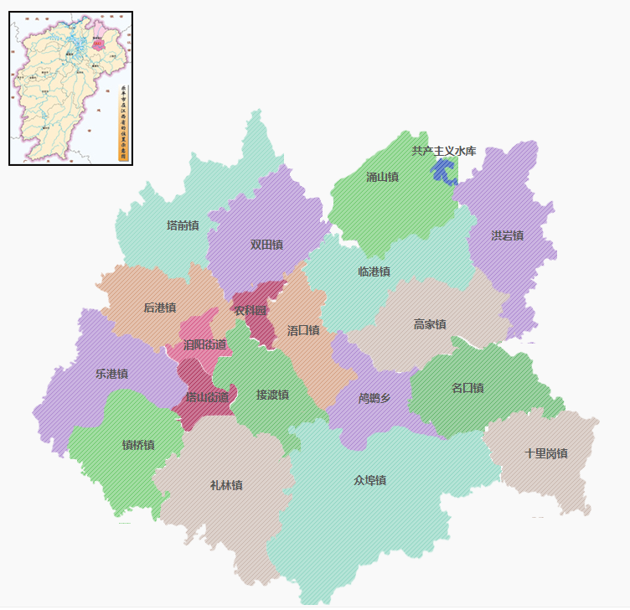

注：乐平谷酒保护范围为乐平市洎阳街道、塔山街道、镇桥镇、乐港镇、涌山镇、众埠镇、接渡镇、红岩镇、礼林镇、后港镇、塔前镇、双田镇、临港镇、高家镇、名口镇、浯口镇、十里岗镇、鸬鹚乡、农科园、共库管理局、乐平工业园区、金山工业区，地理坐标为东经116°53′36"~117°32′40"，北纬28°42′14"~29°13′14"之间。
图 A.1 乐平谷酒地理标志产品保护范围

